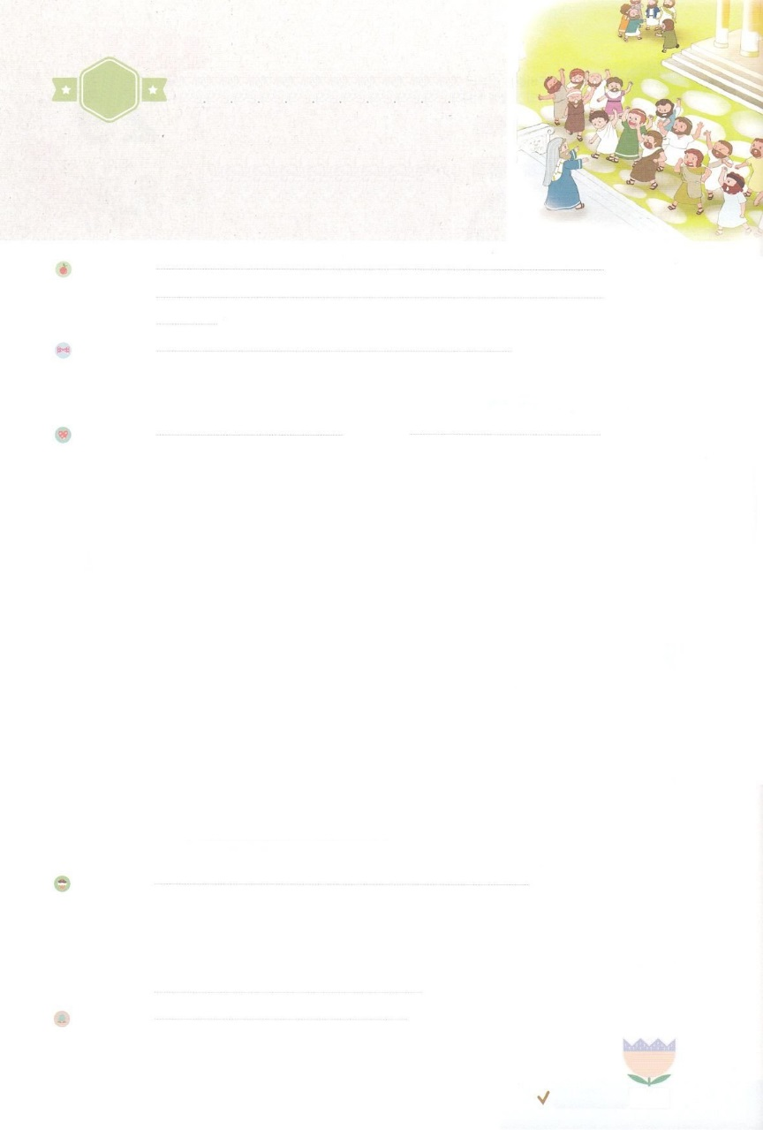

れいはいはさいこうのしゅくふく

まいにち

れいはい

わたしを　あいしてくださる　かみさまに

さいこうの　えいこうを　ささげましょう

かみさまの　ぶぐ

いのり　　　　　　　　　　　　　　　　　　　　　　　　　　　　　　　　　　　　　　　　　　しかいしゃ

しとしんじょう　　　　　　　　　　　　　　　　　　　　　　　　　　　　　　　　　　　　　　みんなで

さんび　　　　　　さんびか393ばん（われらのたたかいちによらず）イエスさまはわたしのキリスト(2013ねんこどもさんび)

せいしょ　　　　　　　　　　　　　　　　　　　　　　　　　　　　　　　　　　　　　　エペソ6:10～20

**エペソ6:10～20**　ですから、なにしてできるように、また、いっさいをしげて、くつことができるように、のすべてのをとりなさい。(13)

みことば　　　　　　　　　　　　　かみさまの　ぶぐ　　　　　　　　　　　　　　　　　　しかいしゃ

　エペソのには、なアルテミスがありました。そのは、ほかのくのがをうほど、でした。そのは、アジアにおよんでいました。いまも、サタンは、とくのサミットをして、このをやみでおおっています。**たちのい**は、とのいではありません。**たちは、をかしていやすいをしなければなりません。**

**はからたちをサミットとしてんでくださいました。**のかたちとしてられ、すべてをめるをくださいました。このをサタンとによってってしまったのですが、キリストをしてすべてしてくださいました。**たちをしてすべてのがされるようになるの**としてくださいました。すべての人をのにくために、たちに**な**をくださいました。なにもめることができない、すべてのをかす**な**です。

**そのをみことばのでして、わうことがり**です。そのとき、のとしてることができます。どんなやがあっても、へののをつけることができます。**ってすべてのをかすようになる、サミットとなれるのです。**

いのり　　　　　　　　　　　　　　　　　　　　　　　　　　　　　　　　　いっしょに　おおきなこえで

いのりましょう

いまも　わたしと　ともに　いてくださる　ちちなる　かみさま、ありがとうございます！　すべての

ひとを　いかすことが　できるように　キリストの　おくぎを　くださって　ありがとうございます。

きょうも　みことばで　ともに　いてくださる　かみさまの　けいやくを　にぎることが　できます

ように。イエス・キリストの　おなまえに　よって　おいのりします。　アーメン

しゅのいのり　　　　　　　　　　　　　　　　　　いっしょに　しゅのいのりを　いのって　れいはいを　おえましょう

フォーラム　　　　　　　　　　　　　　　　　　きょうの　みことばを　きいて　パパとママと　はなしを　しましょう

　　　　　　　　　　　　　　　 　　　　　　　　　　　　　　　　　　　　　　　　　　　　　30日

　　　　　　　　　　　　　　　　　　　　　　　　　　　　　　　　　　　　　　　　　　　まいにち

　　　　　　　　　　　　　　　　　　　　　　　　　　　　　　　　　　　　　　　　　　　　　　　チェックしよう 　げつよう

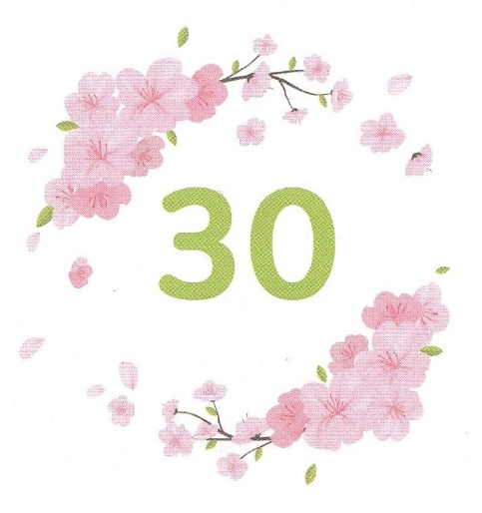

みことば　あんしょう

１３３とは、みことばを　１にち　３かい　３かいずつ　よめば

　　　　　　いっしゅうかんに　おぼえることが　できるという　いみです。

あまくて　ふしぎな　かみさまの　みことばを　まいにち　よみましょう。

よく　みえる　ところに　はっておいて　いっしゅうかん

くりかえし　よんで　みことばを　おぼえましょう

あま～い

１３３

げつようび

すべての　いのりと　ねがいを

もちいて、どんな　ときにも

みたまに　よって　いのりなさい。

そのためには　たえず

めを　さましていて、

すべての　せいとの　ために、

にんたいの　かぎりを　つくし、

また　いのりなさい。

エペソ6しょう18せつの　みことば

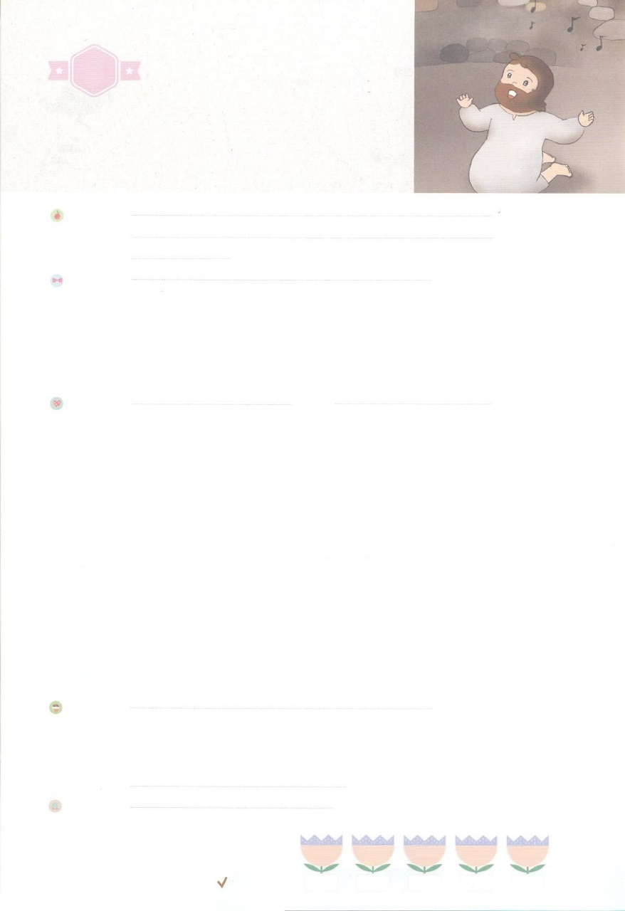

れいはいはさいこうのしゅくふく

まいにち

れいはい

わたしを　あいしてくださる　かみさまに

さいこうの　えいこうを　ささげましょう

かんしゃ

いのり　　　　　　　　　　　　　　　　　　　　　　　　　　　　　　　　　　　　　　　　　　しかいしゃ

しとしんじょう　　　　　　　　　　　　　　　　　　　　　　　　　　　　　　　　　　　　　　みんなで

さんび　　　　　　　　　　　　さんびか488ばん（くしきしゅのひかり）わたしよりも　もっと(2015ねんこどもさんび)

せいしょ　　　　　　　　　　　　　　　　　　　　　　　　　　　　　　　　　　　　　　ピリピ1:1～5

**ピリピ1:1～5**　キリスト・イエスのしもべであるパウロとテモテから、ピリピにいるキリスト・イエスにあるすべてのたち、またとたちへ。どうか、たちのなるとイエス・キリストから、みとがあなたがたのにありますように。は、あなたがたのことをうごとにのにし、あなたがたすべてのためにるごとに、いつもびをもってり、あなたがたが、のからまで、をめることにあずかってたことをしています。

みことば　　　　　　　　　　　　　　　　　かんしゃ　　　　　　　　　　　　　　　　　　しかいしゃ

　パウロは、ピリピのたちがってくれたにして、するをきました。

パウロは、のためのきに**した**ピリピのたちのことをえるときごとに、にしました。そして、らのためにびをもってりました。

のは、ただ**イエス・キリスト**のでされることが、まことの**び**とだということについてでした。

イエス・キリストのにいるたちもすることがとてもいですね。

　でたちのすべてのをがわりにけてしてくださり、にわせてくださり、なとしてきることができるようにみをくださったことにしましょう。

、にすることをつけましょう（、、だち、など）。

「」は、にすてきなのです！

いのり　　　　　　　　　　　　　　　　　　　　　　　　　　　　　　　　　いっしょに　おおきなこえで

いのりましょう

ちちなる　かみさま、ありがとうございます！　5がつを　むかえて　まいにち　キリストのなかで

かんしゃが　あふれて、すべてのことに　かつことが　できますように。　イエス・キリストの

おなまえに　よって　おいのりします。　アーメン

しゅのいのり　　　　　　　　　　　　　　　　　　いっしょに　しゅのいのりを　いのって　れいはいを　おえましょう

フォーラム　　　　　　　　　　　　　　　　　　きょうの　みことばを　きいて　パパとママと　はなしを　しましょう

　　　　　　　　　　　　　　　　　 １日　　　　 ２日　　　　 ３日　　　　　４日　　　　 ５日

　　　　　　　　　　まいにち

　　　　　　　　　　　　　　　　　　　　チェックしよう 　かよう　　　　すいよう　　 もくよう　 　きんよう　　　どよう

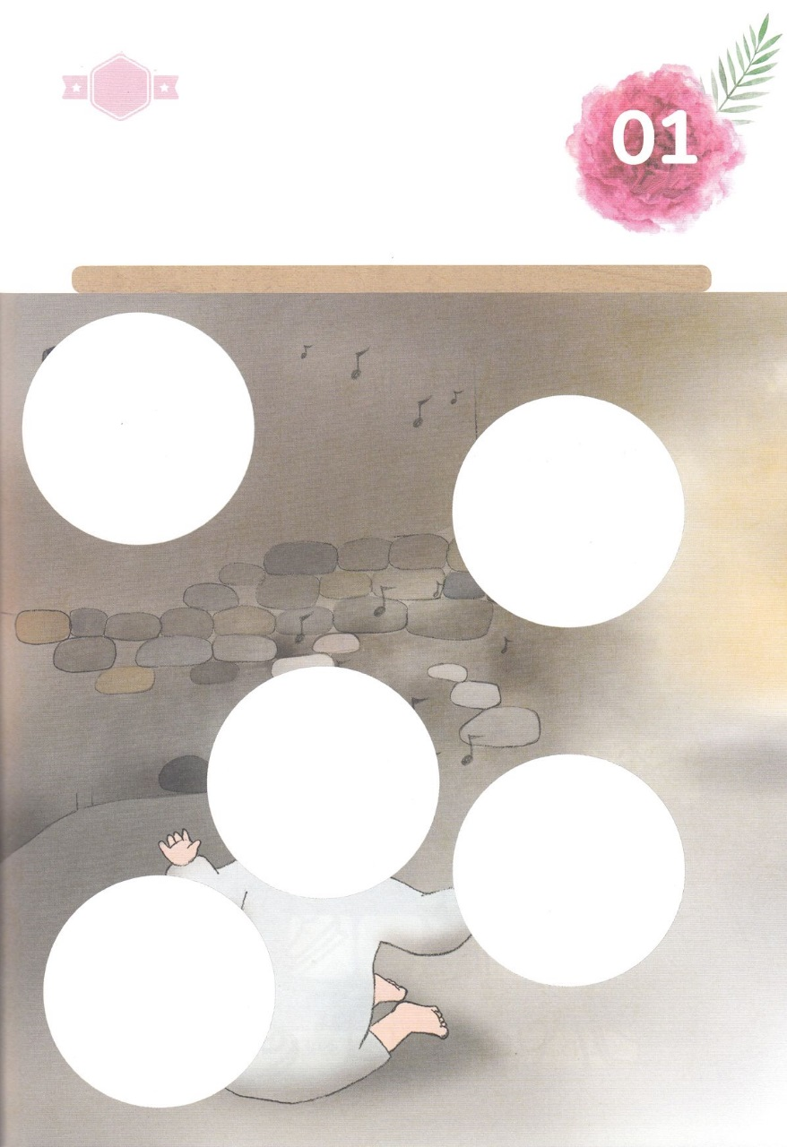

きりはりしよう

はるところ

はるところ

はるところ

はるところ

はるところ

　じゅんびする　もの：　はさみ　のり　つぎのページ

きって　はりましょう

でんどうでしの　パウロは　ピリピきょうかいの　しんとたちの　ことを

かんがえて　いのる　ときごとに　かんしゃして　よろこんで

いのりました。　パウロは　ただ　イエス・キリストの　なかでだけ

はっけんされる　まことの　よろこびと　きぼうを　ピリピきょうかいの

しんとたちに　てがみで　おくりました。　キリストの　なかに　ある

おくぎを　いのりで　あじわいながら　つぎの　ページの　えを

はりましょう。

かようび

ちょき　ちょき

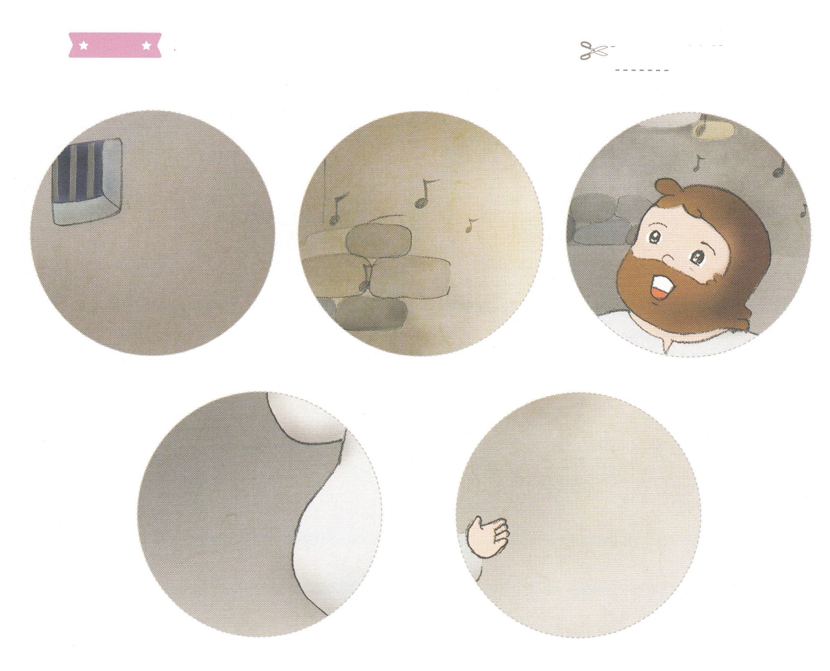

ふろく　　　　　　　　　　　　　　　　　　　　　　はさみで　きりましょう

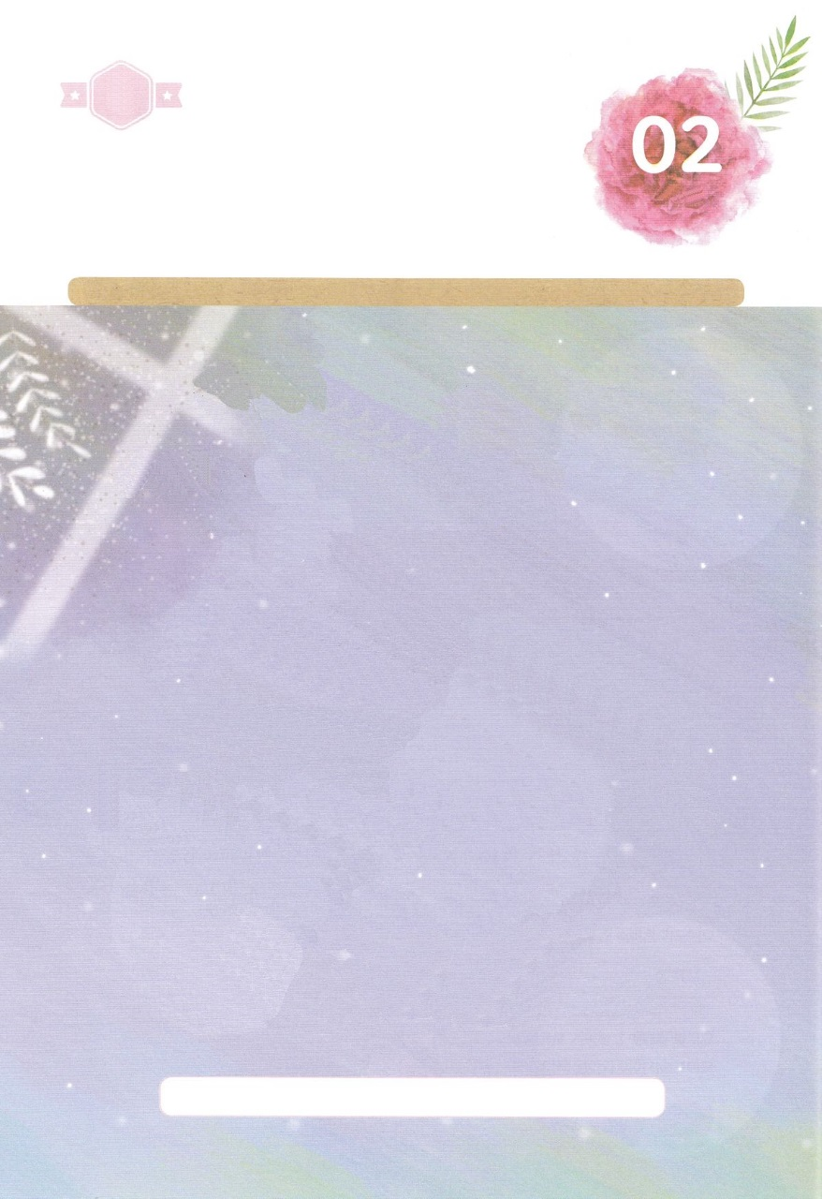

パウロは、（　　　　　　）の　ための　はたらきに

さんかした　ピリピの　しんとたちの　ことを

かんがえる　ときごとに、

かみさまに　かんしゃしました。

ただ（　　　　　　　　　　　　）の　なかで

はっけんされることが、まことの　（　　　　　　）と

　（　　　　　）だと　いうことに　ついてでした。

「（　　　　　）」は、さいこうに　すてきな　（　　　　　）の　（　　　　　）です！

ふくいん　イエス・キリスト　よろこび　きぼう　かんしゃ　しんこう　こくはく

すいようび

はーい！

わたしです！

かくしんさがし

かくしんの　ないようを　こころに　きざみましょう

きょうも　パパとママと　いっしょに　れいはいしましょう。

きょうの　みことばで　じゅうような　たんごを　もういちど

かんがえてみましょう。

（　　）に　ことばを　かきましょう

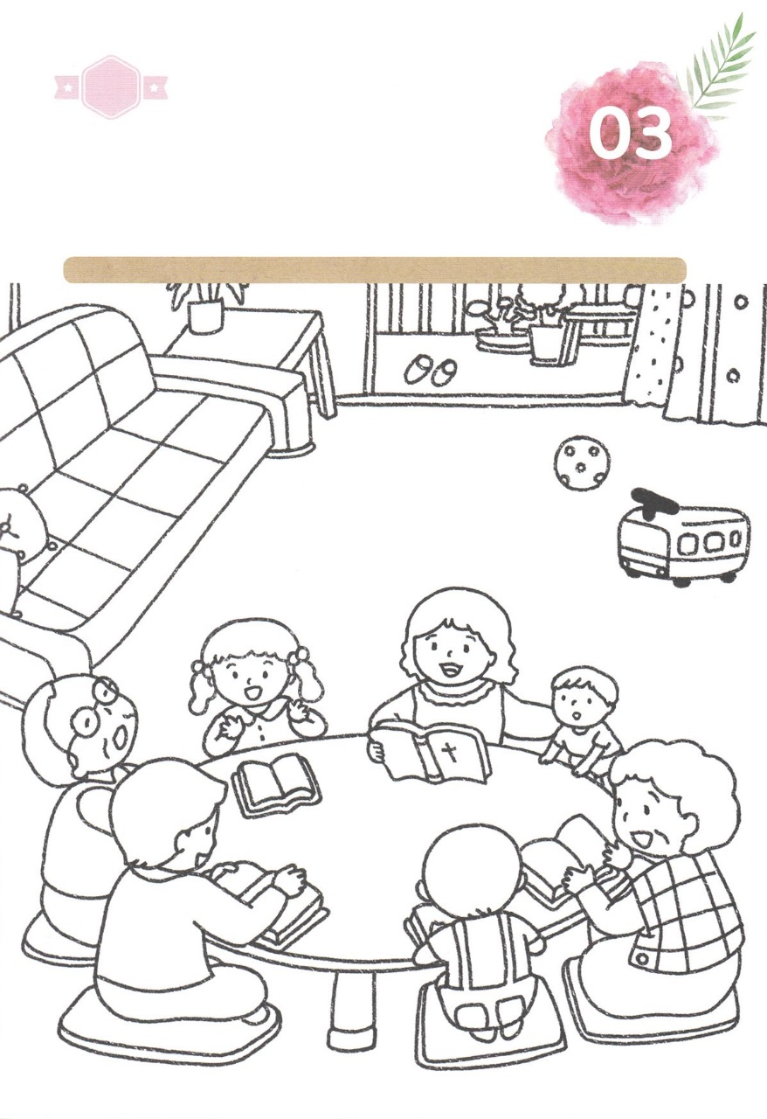

かくれている　えを　みつけたり　きれいに　いろを

ぬったり　しましょう

パウロが　ピリピきょうかいの　しんとたちの　ことを　かんがえて

かんしゃして　よろこんだ　ように　かみさまも　わたしと　かぞくを

ごらんに　なって　よろこんでおられます。　かぞくを　くださり

あいして　くださっている　かみさまに　かんしゃして

きれいに　いろを　ぬりましょう。

　　　　　　　　　　　　　　　　　　　　　　　　　　　じゅんびするもの　│　いろを　ぬる　どうぐ

さがして　いろをぬろう

どこ？

もくようび



ひょうげんしよう

パパとママと　いっしょに　おはなしして

かみさまが　よろこばれる　かんがえ　ことば　こうどうを

えで　ひょうげんしましょう。

わたしの　きょうかいの　ぼくしせんせい、　きょうかいがっこうの

せんせいは　わたしの　ために　いのる　ときごとに　かんしゃして

よろこんで　います。　なぜ　そのように　よろこんで　いるのでしょうか

（ピリピびとへの　てがみ　１しょう　１～５せつ）。

パパとママと　はなしを　して　えか　じで　ひょうげんしてみましょう。

きんようび

ひそひそ

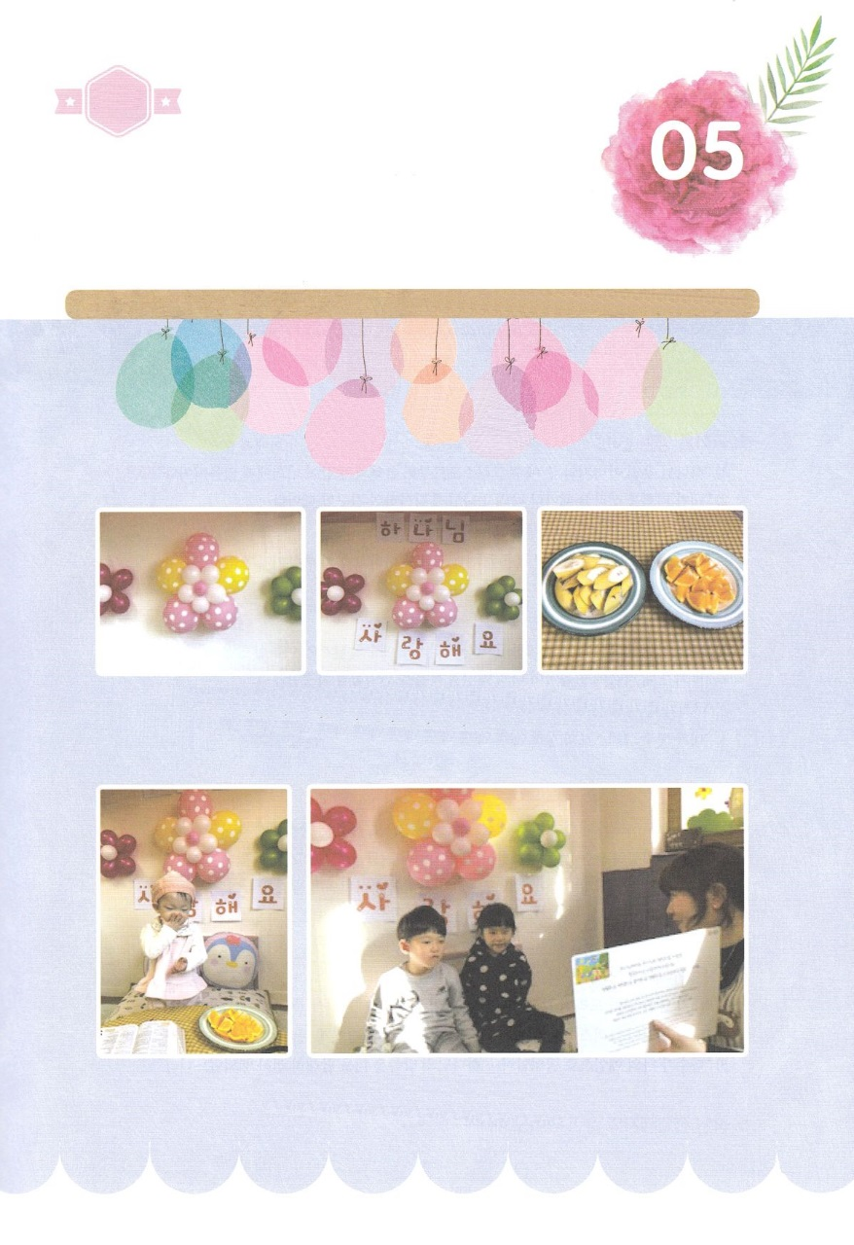

ワーク

たのしい　ワークをして　いっしゅうかんの　みことばを

こころに　きざみましょう

きょう　５がつ　いつか（５にち）は　こどもの　ひです。　かみさまは

わたしたちを　あいして　とても　たいせつだと　おもっておられます。

わたしたちが　せかいふくいんかを　する　しゅじんこう　だからです。

きょうは　かぞく　ぜんいんと　いっしょに　ふうせんで　いえを

きれいに　かざって　おいしい　おかしを　じゅんびしましょう。

かみさまに　かんしゃして　こどものひの　とくべつ　れいはいを

ささげましょう。

じゅんびするもの│ふうせん、ひも、かみ、おやつ、かんしゃして　れいはいを　ささげる　こころ

かんしゃ　れいはいを　ささげよう！

１．ふうせんを　ふくらませて　かべを　きれいに　かざりましょう（ふうせんは　かていで　できるぶん　だけ）

２．かみに「かみさま　だいすきです」と　かいて　いっしょに　はりましょう。

３．おいしい　おやつを　じゅんびしましょう。

４．かぞくが　いっしょに　さんびして　いのって　れいはいを　ささげましょう。

５．おやつを　いっしょに　たべて　かみさまの　あいを　わかちあいましょう

パッパ

パッパ

どようび